（別紙１）
記入例②

補助事業実績書

１ 事業者
名称 | 株式会社○○ | 代表者職・氏名 | 代表取締役 徳島 太郎

２ 補助事業の概要
（１）事業の具体的内容
【事業計画名】3D CAD/CAM導入及び全社ネットワーク構築事業
【導入機器・システム等】・3D CAD/CAM（操作指導料、セキュリティ保守費含む）
・専用PC
・ネットワーク備品（ルーター・アクセスポイント）
【事業概要】
所有している2D CAD/CAMだけでは対応しづらい製品が増え、繰り返し不良品が発生していた。加えて、工作機はCAD/CAMと別棟にあり、ネットワークシステムでの連携ができていなかったため、加工プログラムの入力については担当者が記録媒体を持って移動して、データの転送を行っていたことから作業効率が非常に悪くなっていた。
本事業により、3D CAD/CAMを導入することで不良品削減を目指した。さらに、別工場にある工作機械と3D CAD/CAMを繋ぐネットワークを構築し、円滑なデータ連係を可能にすることで、作業効率の向上を目指した。
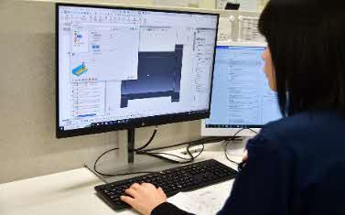
【具体的内容】
- 3D CAD/CAM、専用PC の導入
設計部門において複雑形状製品の不良を削減するため、非常に精密な3Dモデルが作成可能な3D CAD/CAMと専用PCを導入した。
3D CAD/CAMと専用PC

3D CAD/CAM導入後は、本格稼働に先立って従業員に対する研修プログラムを実施した。基本的な操作方法から高度な機能の使い方までを学習し、システムを効果的に活用できるように、ベンダーによる研修3回（参加人数のべ12名）、社内研修（参加人数のべ30名）を5回実施した。

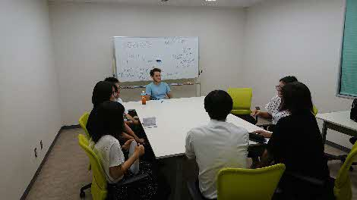


社内研修
ベンダーによる研修

- ネットワークの構築・連携

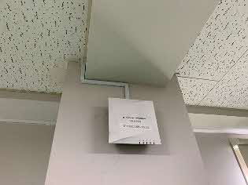

次に、工場内にネットワーク環境が整備されていなかったため、ルーター、アクセスポイントを導入することで、ネットワーク環境の構築を行い、別棟にある各設備と相互にデータのやり取りができるような基盤を整えた。

設計棟アクセスポイント
加工棟アクセスポイント
ルーター

さらに、加工プログラムの手動入力による入力ミスや時間ロスを解決するため、3D CAD/CAMと別棟にある工作機をネットワークで連携させ、ネットワークを介して加工プログラムを直接工作機に入力できるよう設定・試作を行った。
ネットワーク経由でのデータ連携が実現したことで、設計から製造までの一連のプロセスがスムーズに行われるようになり、工場の生産体制が大きく改善され、全体的な作業効率が向上

従来 | 現状
担当者が記録媒体を持って移動し、加工プログラムを転送 | ネットワークを介して加工プログラムを直接転送

- システムの最適化
実際のプロジェクトや設計にシステムを適用し、試行運転を実施した。問題が発生した際には修正を行い、あわせてフィードバックを収集することで、システムの信頼性や3Dデータの品質を高めた。試行運転の評価を経て、本格的に3D CAD/CAMを活用したプロジェクトや設計作業を開始し、段階的に運用を拡大することで、実案件での運用も可能となった。

（２）事業の成果、効果等（生産性向上の効果等について）
【3D CAD/CAMの導入による効果】
１．不良品削減
従来の2D CAD/CAMでは再現が難しい複雑形状な製品であっても、3D CAD/CAMでは非常に正確な3Dモデルの作成が可能となり、寸法不良や加工ミスが減少した。また、シミュレーション機能を利用することで、実加工前の設計段階で問題点を発見することが可能となり、対象製品に関する不良発生率が当初計画（３％）していた以上（７％）減少できた。
 | 従来（2DCAD/CAM） | 現行（3DCAD/CAM）
複雑形状加工に関する不良率 | 9％  （月18個、年216個発生） | 2％  （月4個、年48個発生見込み）
複雑形状加工不良による損失金額 | 75,000円/月  （年間900,000円） | 15,000円/月  （年間180,000円見込み）
２．業務効率改善
製品モデルを立体的に表示できることから、形状や構造を直感的に理解しやすく、視覚的にも確認しやすくなった。また、設計の変更や修正が簡便化されたため、当初計画どおり設計担当者が4名から3名体制へ削減できた。
 | 従来（2DCAD/CAM） | 現行（3DCAD/CAM）
図面について
業務効率について  （設計部門体制） | 4名体制 | 3名体制  8時間/日×260日＝2080時間/年
３．生産能力改善効果
不良品の発生が削減されたことで、従来不良品への対応作業も大幅に減少し、再加工時間や再検査時間を合わせ2６0時間/月が削減できた。それに伴い、削減した時間を他製品の生産に充てることで生産性が15％向上した。しかし、当初計画では生産性の25％向上を見込んでいたが、余剰時間を捻出できたものの生産スケジュールや工程スケジュールが上手く計画できておらず、工程間の待ち時間が多く発生したため計画通りの生産性向上を達成できなかった。今後は生産スケジュールを現実的かつ詳細に計画し、柔軟に対応できる体制を整える。
 | 従来（2DCAD/CAM） | 現行（3DCAD/CAM）
不良に対する対応時間 | 不良個数18個/月  18個×16時間＝288時間 | 不良個数4個/月  4個×12時間＝48時間
会社全体の生産量 | 8,000個/年間 | 9,200個/年間

【ネットワーク構築・連携による効果】
それぞれ別棟にある工作機と3D CAD/CAMをネットワーク連携させることで、ネットワークを介して直接加工プログラムの入力が可能となった。これにより、担当者が手動で加工プログラムを記録媒体に保存し、工作機まで移動してデータを入力する必要がなくなり、入力にかかっていた時間が当初計画通り1日あたり60分削減され、年間では260時間の作業時間を削減できる見込みである。
これら作業時間の削減により、従業員に余裕が生まれ、今まで特定の担当者のみに頼っていた工程も、他の担当者が操作方法を習得するための社内研修を週1回実施している。また、加工業務だけでなく組立業務へ事業展開していくための事前準備や営業活動に充てることができるようになった。
本事業は会社全体の成長と発展に繋がる重要な足がかりとなっている。
（３）今後の課題
【社内体制について】
補助事業により余剰時間を捻出できるようになったことで、今まで人手が足りていなかった業務に時間を充てたことにより、一つ一つの作業については効率的に進むようになった。しかし、各工程間の連携がうまくいかず、材料や製品が次の工程にスムーズに引き継がれない状況が頻繁に発生し、機械や担当者が無駄に待機する時間が生じ、生産ライン全体の流れが滞ることが多くあった。補助事業を通し、生産スケジュールや工程スケジュールが上手く計画できていない自社の課題が浮き彫りとなった。
課題の要因としては、加工する製品の順番など各担当者の裁量が大きく、工程間での情報共有が不十分なことや、前工程で完了した作業が次の工程に迅速に引き継がれないこと、各工程での作業進捗をリアルタイムで把握する仕組みがないことなど、社内体制が十分にできていないことが考えられる。
そのため、各担当者の裁量ではなく、各工程の作業時間や必要なリソースを正確に把握し、それに基づいて生産スケジュールを現実的かつ詳細に計画することや、工程間の連携を強化し、待ち時間を最小限に抑えるための体制や生産管理システムの構築を目指す。
将来的には、生産管理システムや在庫管理システムなどを連携させ、全社的にデータの一元管理を行うことで、営業先でもリアルタイムで生産状況や在庫状況を把握することが可能となり、状況に応じた適切・効果的なお客様へのアプローチを目指す。

【3D CADデータの活用について】
今回の補助期間において3D CADデータや加工プログラムデータについては工作機でしか活用できておらず、さらなる生産性向上を目指すためには、他工程でもこれらデータをどのように活用していくかが課題となる。
また、これとは別に社内で抱えている課題として、検査工程ではアナログ機器を使用し手作業での測定や、紙媒体での記録を行っているため、測定ミス・記録ミスが発生している。さらに、検査できる人も特定されるため属人的な作業となりボトルネックとなっていることが挙げられる。
これら二つの課題に対して、検査工程へ三次元測定機の導入を検討する。三次元測定機によって得られた測定結果と3DCADモデルを連携させることで、製品が設計仕様・寸法通りに加工されているかリアルタイムで確認することができる。また、検査は高精度な測定が自動で行われるため、属人性の解消にも繋がる。
設計、加工、検査工程とネットワークを介して製造部全体で円滑なデータ連携を行い、生産性向上を目指す。
（注）
１ 欄が足りない場合は、適宜、行数・ページ数を追加して差し支えない。
２ 必要に応じて、図、写真、添付資料等を用いて差し支えない。
※その他必要書類（実績報告にあたって必要な書類）
（１）補助事業に係る納品及び支出を証する書類の写し
（２）補助事業に係る契約書又は請書の写し
（３）補助事業の実施状況が確認できる写真

